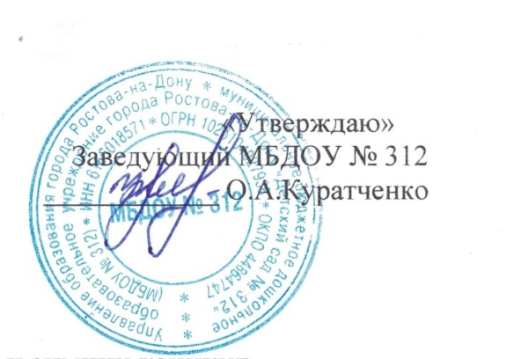
ПЛАН МБДОУ № 312
по обеспечению комплексной безопасности в период подготовки и проведения новогодних мероприятий и зимних каникул 2021-2022 г.
№ | Дата  проведения | Форма проведения и тема мероприятия | Категория участников | Кол-во участников | Ответственный
Работа с кадрами
1 | 20.12.21г.  23.12.21г.-  28.12.21г | 1.Инструктаж с педагогическими работниками по обеспечению соблюдения правил техники безопасности и охраны труда в образовательных организациях (соблюдения правил пожарной безопасности, правил антитеррористической безопасности, техники безопасности в быту, правил поведения в транспорте, правил дорожного движения, мер безопасности на железнодорожном транспорте; безопасному пользованию бытовыми электроприборами, обращению с огнем и т.д.);  2. Инструктаж (внеочередной) по технике безопасности с сотрудниками ДОУ в случае возникновения ЧС вызванных снегопадом и гололедицей; утверждение состава штаба по ГО и ЧС МБДОУ 312.  3.Беседа о повышении ответственности должностных лиц за жизнь и здоровье детей в период проведения новогодних мероприятий и зимних каникул. | Педагоги  Коллектив МБДОУ | 24  49 | Ст. воспитатель Куратченко О.А.  Зам.зав. по АХЧ Денишенко Т.С.
2 | 20.12.21г.-30.12.21г. | 1. Контроль за соблюдением санитарно-эпидемиологических и противоэпидемических норм по предупреждению распространения коронавирусной инфекции COVID – 19:  2. Контроль за противопожарным и антитеррористическим состоянием (в соответствии с планом мероприятий по предупреждению возникновения и ликвидации последствий неблагоприятных метеорологических условий МБДОУ № 312). | Коллектив МБДОУ | 49 | Ст. воспитатель Куратченко О.А.  Зам.зав. по АХЧ Денишенко Т.С.
3 | 27.12.21г. | Проведение адресных обходов мест проживания семей, находящихся в социально опасном положении (при наличии). |  |  | Педагог-психолог Куликова Т.С.
Организационно-методическая работа
 | 24.12.2021 | Консультация для воспитателей по ознакомлению с приказом Управления образования города Ростова-на-Дону № УОПР-973 от 23.12.2021 г. «О профилактике несчастных случаев с обучающимися и воспитанниками образовательных учреждений в период проведения новогодних праздников и зимних каникул» и другими нормативными актами. | Воспитатели всех возрастных групп | 24 человек | Ст. воспитатель Куратченко О.А.
 | 16-30.12.21 | Размещение информации на тематических стационарных стендах и сайте ДОУ по правилам поведения при пожаре, в различных чрезвычайных ситуациях природного, техногенного и социального характера. | Воспитатели всех возрастных групп, Администрация ДОУ | 30  человек | Ст. воспитатель Куратченко О.А.
 | 20-24.12.21 | Организация контроля за обеспечением противопожарной безопасности во время проведения Новогодних утренников. | Воспитатели всех возрастных групп, | 30  человек | Ст. воспитатель Куратченко О.А.  Зам.зав. по АХЧ Денишенко Т.С.
Работа с родителями
1 | 20-24.12.21 | Родительские собрания в формате онлайн по ознакомлению с приказом Управления образования города Ростова-на-Дону № УОПР-973 от 23.12.2021 г. «О профилактике несчастных случаев с обучающимися и воспитанниками образовательных учреждений в период проведения новогодних праздников и зимних каникул» и другими нормативными актами. | Родители всех возрастных групп, воспитатели | 400 человек | Ст. воспитатель Куратченко О.А.
 | 16-30.12.20 | Изготовление и распространение буклетов, памяток, инструкций листовок в родительских чатах, Инстаграмме, на сайте МБДОУ 312 по темам: соблюдение правил дорожного движения, техника безопасности в быту, правила поведения в транспорте, правила дорожного движения, меры безопасности на железнодорожном транспорте; безопасное пользование бытовыми электроприборами, обращение с огнем, и т.д. | Родители всех возрастных групп, воспитатели | 400 человек | Ст. воспитатель Куратченко О.А.  Воспитатели групп
 | 17.12.21г. | Размещение на официальном сайте МБДОУ 312 Областного закона от 16.12.2009 № 346-ЗС «О мерах по предупреждению причинения вреда здоровью детей, их физическому, интеллектуальному, психическому, духовному и нравственному развитию» и информирование родителей (рассылка в родительские группы ссылки на страницу сайта ДОУ http://detsad-katusha.ru/). | Родители всех возрастных групп, воспитатели | 400  человек | Заместитель заведующего  Воспитатели групп
 | 17.12.21г. | ОФ-ЛАЙН Акция «Взрослым на заметку-пристегни ребенка крепко! | Родители всех возрастных групп, |  | Зам.зав по ВМР
Работа с детьми
1 | 16.12.2021 | Беседа с детьми «Безопасный Новый год» (противопожарная безопасность) | 4-7 лет | 150  человек | Старший воспитатель  Воспитатели групп
2 | 17.12.2021 | Конкурс рисунков «Чтобы не было беды» (противопожарная безопасность) | 5-7 лет | 120  человек | Старший воспитатель  Воспитатели групп
3 | 22.12.2021 | Проведение НОД с воспитанниками о правилах безопасности поведения в зимний период с использованием памяток «Осторожно – тонкий лед!», «Осторожно – гололед!», Осторожно- сосулька!» | 4-7 лет | 250 человек | Старший воспитатель  Воспитатели групп
4 | Декабрь-январь | Неделя безопасности (ПО ПДДТТ)- Согласно плану работы по ПДДТТ на 2021-2022г. МБДОУ  Знакомство с правилами ПДД | 4-7 лет | 250 человек | Старший воспитатель  Воспитатели групп
 | декабрь | Смотр-конкурс «Книжка-малышка по ПДД». Выставка рукотворных книжек по ПДД. Грамоты детям-победителям | 5-7 лет | 120  человек | Старший воспитатель  Воспитатели групп

